Конспект индивидуального логопедического занятия
Тема: Автоматизация звука [Ш]; [Ж] в словах и фразовой речи.
«Путешествие в волшебную страну».

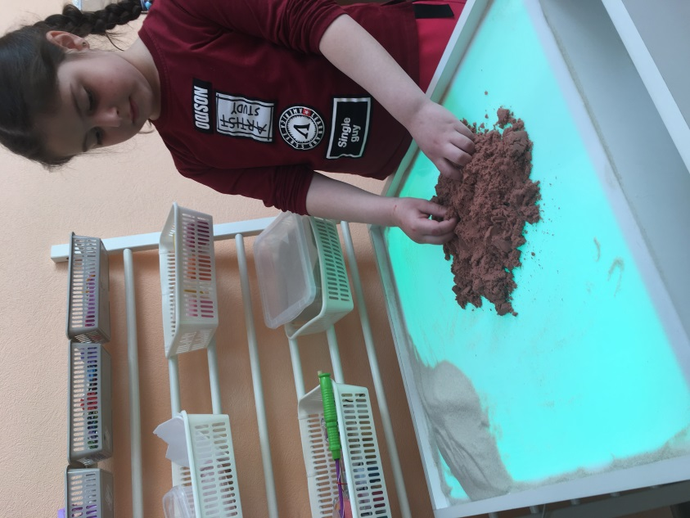

МБДОУ «Детский сад №3 г. Беслана»
Учитель-логопед Абаева З.С.

Цель: Автоматизация звуков [ш] - [ж] в словах и фразовой речи
Задачи:
Образовательные:
- уточнить представления о звуках [ш] - [ж];
- закрепить умение выделять звук из ряда других звуков;
- закрепить навык правильного произношения звуков в словах и фразовой речи.
Коррекционно-развивающие:
- развивать интонационную выразительность;
- развивать чувство ритма, памяти, восприятие, внимание и мышления
- развивать мелкую моторику, тактильную чувствительность, воображение, координацию.
Воспитательные:
- формировать положительную мотивацию на занятии;
- воспитывать интерес, уважение к окружающему миру.
Оборудования:
- световой стол-песочница
- фигурные шпатели
- пальчиковая краска
- сухой песок
- кинестетический песок
- удочка с рыбками (на магнитиках)
- две коробочки (аквариум)
- настольный звонок
- карточки «прятки»
Организационный момент.
Знакомство с правилами работы в песочнице.
- Организационный момент
Ритуал входа в песочную страну.
Звучит музыка.
Логопед: здравствуй Сабина, сегодня мы совершим волшебное путешествие в сказочную страну, но для того чтобы туда попасть, мы познакомимся с правилами этой волшебной страны.
Здесь песочная страна
Счастьем, радостью полна;
Здесь нельзя песком кидаться!
Нужно строить и творить
Ну, а после ручки мыть!
Логопед: включает световую песочницу (по желанию ребенка можно выбрать определенный или сменяющийся цвет подцветки).
- Артикуляционная гимнастика
Логопед: мы попали в сказочную страну. Смотри, это пустыня в ней очень много песка, а кто там прячется в песке. Давай найдем кто же там
Ответ ребенка: мышонок
Логопед: правильно, это мышонок Пик, давай вместе с ним начнем «кривляться»!
Упражнение «Заборчик»
Подражаем мы лягушке,
Тянем губки прямо к ушкам.
Упражнение «Дудочка»
Подражаю я слону,
Губки хоботам тяну тину.
Логопед: здорово, молодец!
Упражнение «Лошадка».
- Развитие фонематического слуха и восприятия.
Логопед: в нашей сказочной стране есть удивительный лес, в котором живут только герои, в названии которых есть звуки [ш] и [ж]. Сначала давай потренируемся в умении слышать эти звуки.
(Меняется цвет подсветки).
Логопед: спрячь ладошки в песок, когда услышишь звук [ш] и [ж] звени в наш волшебный звоночек. Ребенок выполняет соответствующие движения, логопед произносит ряд согласных звуков.
[С] [Ж] [К] [Т] [Ш]…
4. Автоматизация изолированных звуков.
Теперь давай создадим в левом верхнем углу площадку, под наш бедующий волшебный лес. Будем двигать туда песок и одновременно произносить [ж], как будто дует сильный ветер.
(Ребенок двигает песок и произносит звук).
Логопед: так как наш лес волшебный в нем живут разные животные и птицы, они спрятаны в этих карточках, но для того чтобы мы их увидели нам нужно направить на них свет.
Положи карточку на световой стол и назови, кто же там прячется в ней.
Ребенок выполняет движения и произносит слова.
лягушка, мышка, жук, жираф, кукушка, мышка
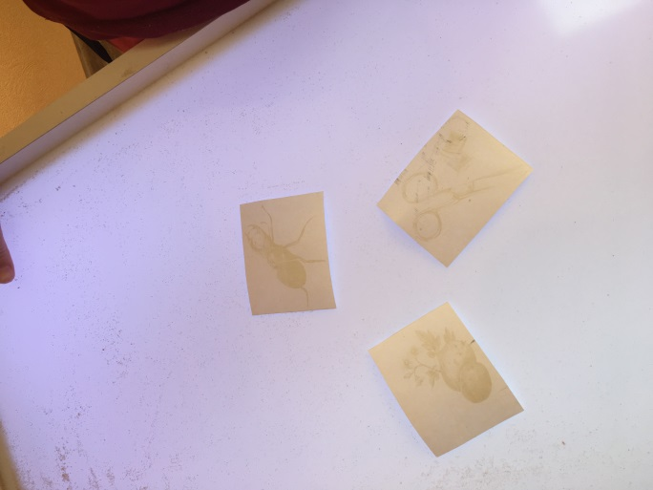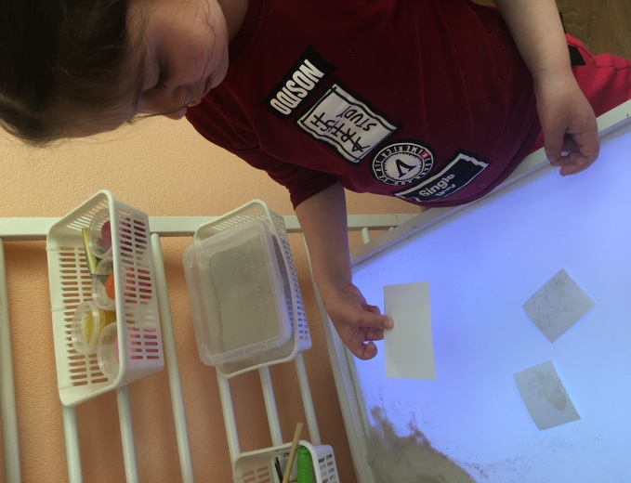

Логопед: посмотри и скажи, на что похоже голубое пространство в песочнице (включается подсветка синего цвета)
Ответ ребенка: на море
Логопед: а сейчас мы возьмем немного песка в нашем волшебном лесу и создадим остров на море. Набираем песочек в кулачек, произносим звук [ш] и медленно сыпем его, делая круглый остров. В нашем море плавают волшебные рыбки, я произнесу слова, если звук [ш] в начале слова, лови рыбку удочкой и опускай в красный аквариум, а если в конце в синий.
Слова: шкаф, камыш, шмель, малыш, шахматист, шелест, душ.
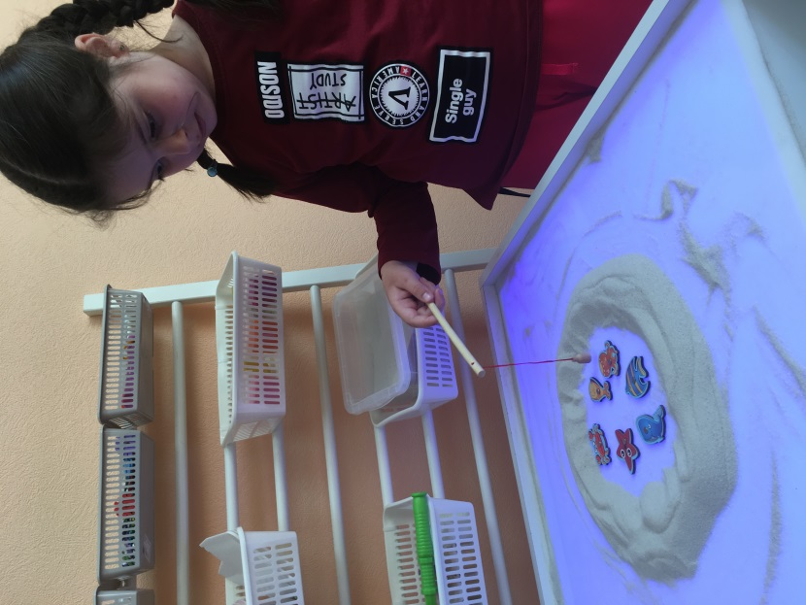

- Офтальмологическая пауза.
Логопед: Ты молодец! Очень постаралась, но наши глазки устали. Всем жителям нашей сказочной страны нужно отдохнуть. Давай закроем наши глазки и отдохнем. (Звучит музыка)
Логопед: Закрываем мы глаза, вот какие чудеса
Наши глазки отдыхают.
- Развитие тактильно-кинестетических ощущений
Логопед: Открываем глазки, скажи, что изменилось в нашей сказочной стране?
Ответы ребенка
Изменился наш песочек
Логопед: правильно, этот песочек «радужный», расскажи какой он
Ответы ребенка
- Итог занятия
Правильно! Молодец! Ты сегодня очень постаралась, для тебя в этом волшебном песке для тебя спрятан клад, найди его.
Ребенок находит спрятанную для него наклейку.

